# 中国石油大学（华东）2023年综合评价报名入口

来源：未知 编辑：admin 时间：2023-04-26

**2023年中国石油大学（华东）综合评价报名时间及报名入口**

　　考生须在学校规定时间内**4月25日-5月9日**登录“阳光高考特殊类型招生报名平台”（https://bm.chsi.com.cn/）选择“综合评价”进入，注册并完善个人信息后，在“志愿管理”栏目添加“中国石油大学（华东）”志愿，选择符合的报名条件（符合多项条件可多选）进行报名并提交相应的材料。

**所有证明材料均要求为原件扫描件或照片，如为复印件，须由中学审核盖章。**

　　（1）系统生成的《中国石油大学（华东）2023年综合评价招生申请表》（以下简称“申请表”，表中成绩项应完整填写）。

　　（2）竞赛获奖证书、荣誉证书、等级证书及相关真实性证明材料。

　　（3）校长推荐证明信（模板见附件1，除符合成绩报名条件的考生外，其他报名条件可提交个人自荐信），须由校长签字后并逐页加盖中学公章。

　　（4）其他体现考生综合素质的写实性材料或相关佐证材料。

　　（5）《报考材料真实性承诺书》（见附件2，本人签名后上传）。

[**点击此处进入2023年中国石油大学（华东）综合评价报名入口**](https://bm.chsi.com.cn/)

[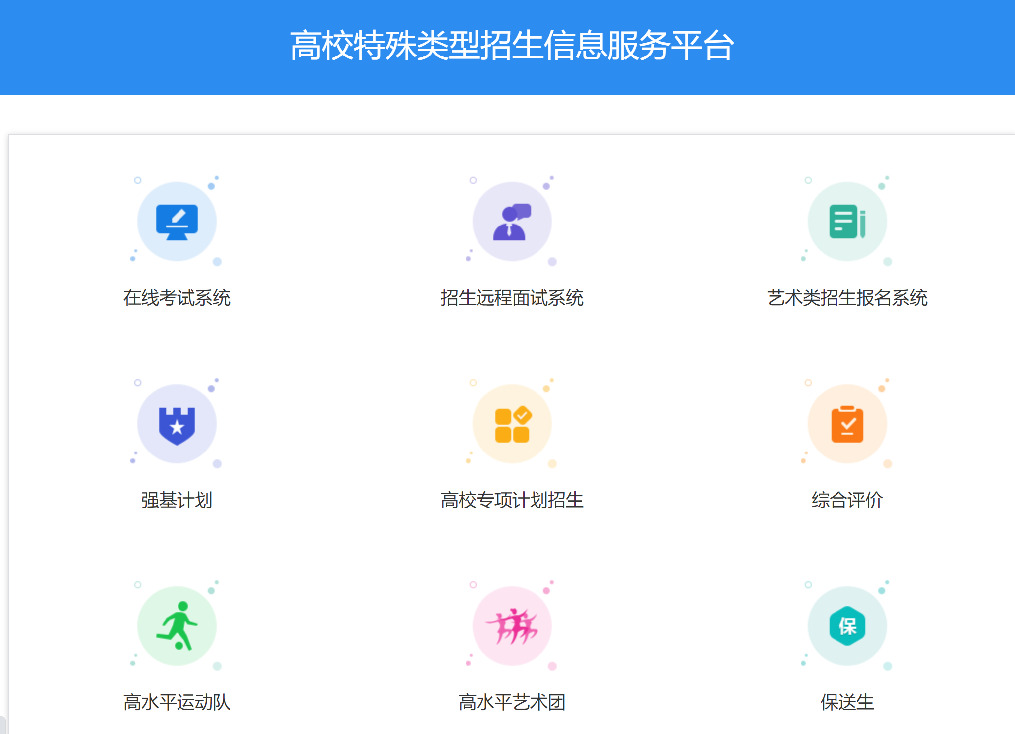](https://bm.chsi.com.cn/)

播放

上一篇：[2023年综合评价中国石油大学（华东）报考条件是什么？](http://www.gk114.com/a/gxzs/zszc/shandong/2023/0426/27199.html)   
下一篇：[中国石油大学（华东）2023年综合评价招生简章](http://www.gk114.com/a/gxzs/zszc/shandong/2023/0426/27201.html)

相关文章：

* *[*[*山东高校*](http://www.gk114.com/a/gxzs/zszc/shandong/)*]*[中国石油大学（华东）2023年综合评价招生简章](http://www.gk114.com/a/gxzs/zszc/shandong/2023/0426/27201.html)
* *[*[*山东高校*](http://www.gk114.com/a/gxzs/zszc/shandong/)*]*[2023年综合评价中国石油大学（华东）报考条件是什么？](http://www.gk114.com/a/gxzs/zszc/shandong/2023/0426/27199.html)
* *[*[*山东高校*](http://www.gk114.com/a/gxzs/zszc/shandong/)*]*[山东科技大学2023年本科综合评价招生章程](http://www.gk114.com/a/gxzs/zszc/shandong/2023/0426/27198.html)
* *[*[*山东高校*](http://www.gk114.com/a/gxzs/zszc/shandong/)*]*[计划招生380人！山东师范大学2023年综合评价招生章程](http://www.gk114.com/a/gxzs/zszc/shandong/2023/0418/26950.html)
* *[*[*山东高校*](http://www.gk114.com/a/gxzs/zszc/shandong/)*]*[计划招生210人！青岛大学2023年本科综合评价招生章程](http://www.gk114.com/a/gxzs/zszc/shandong/2023/0418/26948.html)
* *[*[*山东高校*](http://www.gk114.com/a/gxzs/zszc/shandong/)*]*[计划招生50人！中国海洋大学2023年山东省综合评价招生简章](http://www.gk114.com/a/gxzs/zszc/shandong/2023/0418/26947.html)
* *[*[*山东高校*](http://www.gk114.com/a/gxzs/zszc/shandong/)*]*[招生350人！山东财经大学2023年本科综合评价招生章程](http://www.gk114.com/a/gxzs/zszc/shandong/2023/0418/26943.html)
* *[*[*山东高校*](http://www.gk114.com/a/gxzs/zszc/shandong/)*]*[2023年中国海洋大学山东省综合评价报名时间及报名入口](http://www.gk114.com/a/gxzs/zszc/shandong/2023/0418/26942.html)
* *[*[*山东高校*](http://www.gk114.com/a/gxzs/zszc/shandong/)*]*[计划招生170人！青岛科技大学2023年综合评价招生章程](http://www.gk114.com/a/gxzs/zszc/shandong/2023/0418/26941.html)
* *[*[*山东高校*](http://www.gk114.com/a/gxzs/zszc/shandong/)*]*[计划招生130人！哈尔滨工业大学（威海）2023年综合评价招生章程](http://www.gk114.com/a/gxzs/zszc/shandong/2023/0418/26937.html)

相关推荐：